Vino Consolidación Extraportuario_Forwarder

Sistema Portuario San Antonio

Tabla de Contenidos
Stack_Dry_consolidaciónExtraportuario_SAI_VF 1
Bizagi Process Modeler 1
1 Retiro Mty 10
1.1 Retiro Mty 11
1.1.1 Elementos del proceso 11
1.1.1.1 Simple 11
1.1.1.2 Solicita Booking 11
1.1.1.3 Solicitud Recepcionada 11
1.1.1.4 Proceso Aceptación Solicitud 12
1.1.1.5 Genera Booking 12
1.1.1.6 Registra Booking 12
1.1.1.7 Booking Anunciado 12
1.1.1.8 Registra Booking 12
1.1.1.9 Booking Anunciado 13
1.1.1.10 Pago Gate Out 13
1.1.1.11 Gate Out Pagado 13
1.1.1.12 Registra Booking Pagado 13
1.1.1.13 Booking Gate Out OK 14
1.1.1.14 Prepara Contenedor 14
1.1.1.15 Contenedor OK 14
1.1.1.16 Cargar Contenedor 15
1.1.1.17 camión+CNT 15
1.1.1.18 Viaje a Extraportuario 15
1.1.1.19 Camión + CNT Mty en Extraportuario 16
1.1.1.20 Recepción CNT Mty 16
1.1.1.21 Contenedor asignado zona stacking 16
1.1.1.22 Dirige Contenedor Zona Stack 16
1.1.1.23 Contenedor en zona de stacking 17
1.1.1.24 Acopio de Contenedor 17
1.1.1.25 Transporte Liberado 17
1.1.1.26 Camión Liberado extraportuario 17
1.1.1.27 Contenedor Almacenado 17
1.1.1.28 Recepción Salida Contenedor 18
1.1.1.29 Completa Booking 18
1.1.1.30 Booking Informado confirmado CNT DR 18
1.1.1.31 Solicita Transporte 18
1.1.1.32 Recepciona Solicitud Transporte 18
1.1.1.33 Asigna Transporte 19
1.1.1.34 Transporte Asignado 19
1.1.1.35 Genera ORC 19
1.1.1.36 ORC OK 20
1.1.1.37 Viaja de Depósito 20
1.1.1.38 Camión en Depósito 20
1.1.1.39 Solicitud Rechazada 20
1.1.1.40 Booking 20
1.1.1.41 Instructivo de Carga 20
1.1.1.42 EIR 21
1.1.1.43 EIR Extraportuario 21
2 Preparación Embarque y Transporte 22
2.1 Preparación Embarque y Transporte 23
2.1.1 Elementos del proceso 23
2.1.1.1 Ítem de Cargas 23
2.1.1.2 Prepara Carga Para envío 23
2.1.1.3 Camión Mty 23
2.1.1.4 Carga Envío en Camión Vacíos 24
2.1.1.5 Camión Cargado 24
2.1.1.6 Preparación Despacho 24
2.1.1.7 Despacho OK 25
2.1.1.8 Viaje a Extraportuario 25
2.1.1.9 Camión Carga en Extraportuario 25
2.1.1.10 Recepciona Carga 25
2.1.1.11 Carga con asignación Almacenamiento 26
2.1.1.12 Avanza Zona de almacenamiento 26
2.1.1.13 Carga en Zona Almacenamiento 26
2.1.1.14 Proceso de descarga y almacenamiento 27
2.1.1.15 Carga Almacenada 27
2.1.1.16 Retira Camión vacío Extraportuario 27
2.1.1.17 Camión Liberado 27
2.1.1.18 Carga recepcionada física y documentalmente 27
2.1.1.19 Notifica Despacho 27
2.1.1.20 Recepciona Notificación Carga 28
2.1.1.21 Genera Dus AT 28
2.1.1.22 DUS AT Registrada en SISNA 28
2.1.1.23 Guía Despacho 28
2.1.1.24 DUS AT 28
3 Control 29
3.1 Control 30
3.1.1 Elementos del proceso 30
3.1.1.1 Verifica Stock Carga 30
3.1.1.2 Genera Instructivo de Carga 30
3.1.1.3 Notificar Orden de Consolidación 30
3.1.1.4 Coordina Consolidación 30
3.1.1.5 Solicita Providencia Aduanera Consolidación 31
3.1.1.6 Recepciona Solicitud Providencia Aduanera 31
3.1.1.7 Gestiona Providencia Aduanera 31
3.1.1.8 Providencia OK 31
3.1.1.9 Ejecuta Consolidación 31
3.1.1.10 Carga Consolidada en CNT 32
3.1.1.11 Visación de Unidad SI STI 32
3.1.1.12 Transporte Coordinado 32
3.1.1.13 Se dirige Zona de Carga CNT 32
3.1.1.14 CNT en Zona Carga Contenedor 33
3.1.1.15 Carga Contenedor en Camión 33
3.1.1.16 Camión Cargado 33
3.1.1.17 Camión en Control Puerta 33
3.1.1.18 Despacho Camión 34
3.1.1.19 Camión Despachado 34
3.1.1.20 Camión CNT Viaje Terminal STI 34
3.1.1.21 Camión en Ingreso Terminal STI 35
3.1.1.22 Unidad de Carga Coordinada Porteo 35
3.1.1.23 Obtiene Guías carga en Extraportuario 35
3.1.1.24 Notifica Ingreso Documentos SISNA 35
3.1.1.25 Invoca Ingreso ZP 35
3.1.1.26 Ingreso ZP Registrado 36
3.1.1.27 Procesa Ingreso ZP 36
3.1.1.28 Ingreso ZP con condición 36
3.1.1.29 Obtiene Respuesta 36
3.1.1.30 Condición ZP 37
3.1.1.31 Carga Liberada Aduana 37
3.1.1.32 Recepciona Condición Liberada 37
3.1.1.33 SubProceso Aforo Físico 37
3.1.1.34 Carga Rechazada 37
3.1.1.35 Instructivo de Carga 38
3.1.1.36 Guías Despacho AGA 38
3.1.1.37 EIR 38
4 Subproceso Aforo Físico 39
4.1 Subproceso Aforo Físico 40
4.1.1 Elementos del proceso 40
4.1.1.1 Notifica condición Fiscalización Aforo 40
4.1.1.2 Recepciona Notificación 40
4.1.1.3 Presentación Carpeta Docs en Aduana 40
4.1.1.4 Documentación Recepcionada 41
4.1.1.5 Validación Carpeta 41
4.1.1.6 Carpeta Docs Aprobada 41
4.1.1.7 Coordina Fiscalización 41
4.1.1.8 Coordinación Ejecutada 41
4.1.1.9 Fiscalizador en Zona Inspección 42
4.1.1.10 Ejecución Inspección 42
4.1.1.11 Inspección OK? 42
4.1.1.12 Carga Rechazada 42
4.1.1.13 Carga Liberado Aduana 43
4.1.1.14 Procesa Resultado Fiscalización 43
4.1.1.15 Camión Liberado Aduana 43
4.1.1.16 Carpeta Rechazada 44
5 Visación Pre-Terminal 45
5.1 Visación Pre-Terminal 46
5.1.1 Elementos del proceso 46
5.1.1.1 Camión En RUTA 46
5.1.1.2 Consulta Visación 46
5.1.1.3 Consulta Visación 46
5.1.1.4 Procesa Consulta 47
5.1.1.5 Respuesta Consulta 47
5.1.1.6 Procesa Respuesta 47
5.1.1.7 Visación OK? 47
5.1.1.8 Contenedor Visación OK 47
5.1.1.9 Avance Puertas Terminal 48
5.1.1.10 Contenedor hacia Terminal 48
5.1.1.11 Contenedor No Visado 48
5.1.1.12 Notifica AGA 48
5.1.1.13 Recepciona No Visado 49
5.1.1.14 Ejecuta Proceso Visación 49
5.1.1.15 Contenedor Visado 50
5.1.1.16 Notifica Visación Conductor 50
5.1.1.17 Conductor Notificado 50
6 Gestión Portuaria 51
6.1 Gestión Portuaria 52
6.1.1 Elementos del proceso 52
6.1.1.1 De Contenedor Hacia Terminal 52
6.1.1.2 Ingreso a Terminal 52
6.1.1.3 CAM+CNT consolidado confirmado en Terminal 52
6.1.1.4 Acopiar en Zona Stacking 52
6.1.1.5 Transporte Liberado 53
6.1.1.6 CNT Acopiado 53
6.1.1.7 Embarcar 53
6.1.1.8 CNT Embarcado 53
6.1.1.9 Generación Documentación Embarque 53
6.1.1.10 CNT Embarcado Documentado 54
6.1.1.11 Registro DUS II Envío 54
6.1.1.12 DUS Legalizado II Envío 54
6.1.1.13 EIR 54
6.1.1.14 Matriz B/L 54
6.1.1.15 Conocimiento B/L 55
6.1.1.16 Manifiesto Embarque 55
7 Recursos 56
7.1 AGENTE DE ADUANA (Rol) 56
7.2 Exportador (Rol) 56
7.3 Agencia Naviera (Rol) 56
7.4 Empresa de Transporte (Rol) 56
7.5 Terminal Portuario (Rol) 56
7.6 SAG (Rol) 56
7.7 ZEAL (Rol) 57
7.8 Transporte (Rol) 57
7.9 Embarcador (Rol) 57
7.10 Depósito de Contenedores (Rol) 57
7.11 ADUANA (Rol) 57
7.12 Extraportuarios (Rol) 57
7.13 Forwarder (Rol) 58

- Retiro Mty

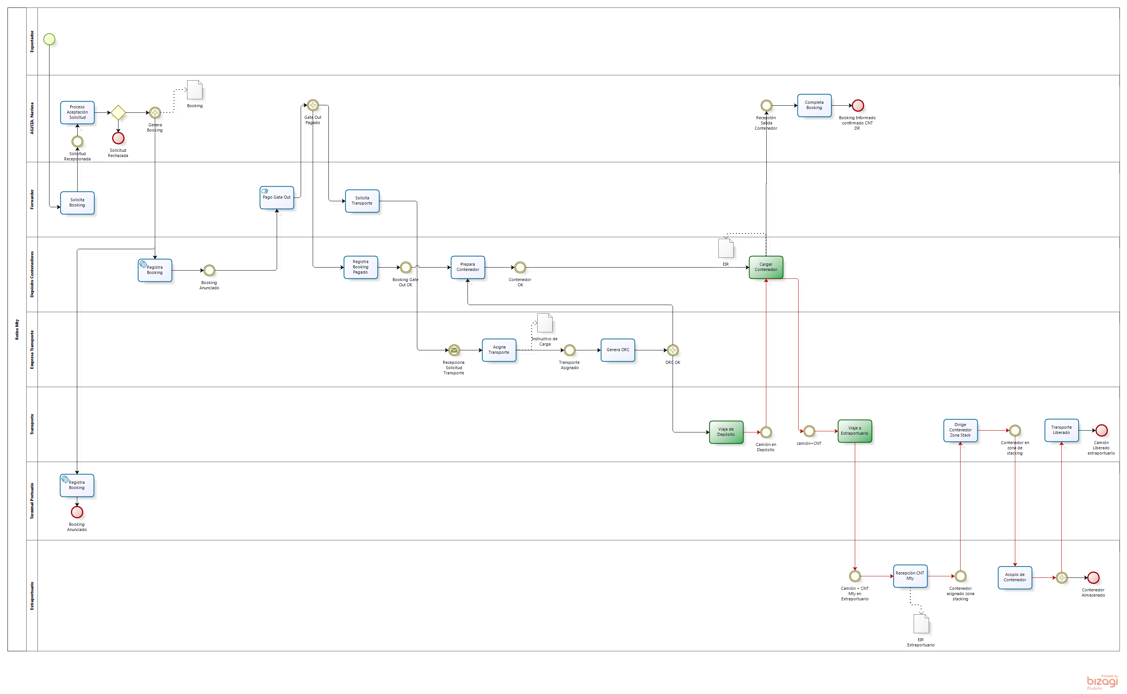
Versión: 1.0
Autor: emontecino
  - Retiro Mty
Descripción
Corresponde a las acciones y coordinaciones necesarias y pertinentes para el retiro de un contenedor vacío (mty) desde un depósito de contenedores y luego realice el viaje hacia el lugar de Consolidación de carga, directamente a Consolidarse o almacenarse para espera de su consolidación.

    - Elementos del proceso

      - Simple

      - Solicita Booking
Descripción
Una vez que se han cerrado los procesos comerciales con el importador, el Exportador procede a solicitar el flete de sus cargas (por lo general en pequeñas cantidades) al Forwarder, el forwarder a su vez solicita espacio en las naves que permitirán trasportar las cargas a los puertos de destino y finalmente al destino final de la carga. Esta solicitud se realiza a una compañía Naviera o Agencia Naviera.
Por lo general los forwarder reúnen carga de uno o varios exportadores en uno o varios contenedor asociados a un booking.

Ejecutantes
Forwarder, Exportador

      - Solicitud Recepcionada
Descripción
La agencia o cia. Naviera recepciona las solicitudes.

      - Proceso Aceptación Solicitud
Descripción
Se procede a verificar si existe factibilidad de realizar el viaje, principalmente relacionado con puertos de destino y espacio en Nave.
Barreras:
- Existe sobreventa de los espacios de la nave con el fin de asegurar capacidad completa de la nave para el viaje.

Ejecutantes
Agencia Naviera

      - Genera Booking
Descripción
Si la Cía. Naviera acepta la solicitud generara un booking (reserva de espacio) por la cantidad de contenedores asociadas a la solicitud de booking.

      - Registra Booking
Descripción
Registra Booking Anunciado

Ejecutantes
Terminal Portuario
Implementación
Servicio Web

      - Registra Booking
Descripción
Registra Booking anunciado

Ejecutantes
Depósito de Contenedores
Implementación
Servicio Web

      - Pago Gate Out
Descripción
Corresponde a la gestión que debe ejecutar el Forwarder asociadas al pago del retiro del contenedor desde un depósito de contenedores. Esta actividad se produce según el tipo de acuerdo que se tenga con la naviera encargada de generar el booking.
Barreras:
- Demoras en pago de gate- out.
- Horarios de atención para pago de gate-out.
- Formatos de pago de gate-out son distintos en todos los depósitos de contenedores.
- No existen formas de pago vía sistemas para esta gestión.

Ejecutantes
Forwarder

      - Gate Out Pagado
Descripción
Una vez ejecutado el pago del gate out se produce notificación al depósito de contenedores de estado ok de gate-out

      - Registra Booking Pagado
Descripción
El depósito de contenedores queda notificado por parte de la agencia/cia. Naviera que el pago el gate-out ha sido ejecutado.
Barreras:
- Demoras en recepción de notificación.
- Falta de sistemas de información integrados.
- Navieras trabajan todos con distintos formatos para notificación de esta información.

Ejecutantes
Depósito de Contenedores

      - Prepara Contenedor
Descripción
El depósito de contenedores procede a preparar el contenedor que será asignado para este booking. Entendiendo que debe cumplir con características de dimensión, especificación de envase y control de fechas de salida.
Barreras:
- Retrasos en preparación de contenedores por capacidad del terminal (operativa en temporada de alta).
- Retrasos en preparación de contenedores por falta de stock de contenedores reefer (mal estado, no devueltos, etc).

Ejecutantes
Depósito de Contenedores

      - Contenedor OK

      - Cargar Contenedor
Descripción
Se procede a la carga del contenedor vacío en camión según ORC.
Barreras:
En temporada Alta:
- Demoras por congestión entrada depósitos
- Demoras al interior del depósito por problemas de asignación de contenedor.
- Demoras al interior por problemas en las reservas.
- Demoras en la carga por gran cantidad de movimientos para retiro de contenedor según ORC.

Ejecutantes
Depósito de Contenedores

      - camión+CNT

      - Viaje a Extraportuario

Ejecutantes
Transporte

      - Camión + CNT Mty en Extraportuario

      - Recepción CNT Mty
Descripción
El Extraportuario procede a recepcionar el contenedor vacío según la programación del servicio. Se asigna a la zona de stacking que corresponda a la espera del proceso de consolidación.
Barreras:
- Contenedores no coordinados para recepción.
- Contenedores mal retirados desde el depósito de contenedores.
- Contenedores con daños en la recepción.
- Contenedores con problemas de asignación de sellos de naviera (no corresponden según documentación)

Ejecutantes
Extraportuarios

      - Contenedor asignado zona stacking

      - Dirige Contenedor Zona Stack
Descripción
El conductor dirige contenedor a zona de stacking.
Barreras:
- Demoras en asignación de zona de stacking.
- Contenedores dirigidos a zonas de dañados.

Ejecutantes
Transporte

      - Contenedor en zona de stacking
      - Acopio de Contenedor
Descripción
Se procede al posicionamiento del contenedor mty en las zonas de contenedores vacíos para consolidación por parte de operador de máquina del extraportuario.

Ejecutantes
Extraportuarios

      - Transporte Liberado
Descripción
El transporte termina su tarea asignada dentro del extraportuario quedando liberado para su retiro a otro viaje.

Ejecutantes
Empresa de Transporte

      - Camión Liberado extraportuario
Descripción
Camión se encuentra fuera de extraportuario.

      - Contenedor Almacenado

      - Recepción Salida Contenedor
Descripción
Recepciona del despacho del contenedor desde el depósito.

      - Completa Booking
Descripción
Confirma booking con número de contenedor con la salida del deposito

Ejecutantes
Agencia Naviera

      - Booking Informado confirmado CNT DR

      - Solicita Transporte
Descripción
El Forwarder procede a generar las coordinaciones necesarias con las empresas de transporte para asignación de camiones para el transporte de carga en contenedor, con las fechas previstas de consolidado y envío a las terminales portuarias.

Ejecutantes
Forwarder

      - Recepciona Solicitud Transporte

      - Asigna Transporte
Descripción
La empresa de transporte asigna o no transporte según capacidades y especificación del servicio (fechas, características de la carga, etc.)
Barreras:
- Hay gran variabilidad en las fechas específicas de la ejecución del servicio.

Ejecutantes
Empresa de Transporte

      - Transporte Asignado

      - Genera ORC
Descripción
La empresa de transporte genera ORC (orden de retiro de contenedor) una vez que han sido consultadas por número de booking al depósito de contenedores.
Barreras:
- Demoras en la obtención de número de contenedor pues no existen sistemas de información integrados en depósitos para obtención automática por booking de estas asignaciones por parte del transportista.
- Demoras por no pagos del gate-out por parte del agente de aduana.
- Demoras por no preparación de contenedores (stock) en temporada de alta.

Ejecutantes
Empresa de Transporte

      - ORC OK
Descripción
una vez que la ORC ha sido confirmada con número de contenedor el camión podrá viajar al depósito para retiro de éste

      - Viaja de Depósito
Descripción
El camión viaje a depósito con sus respectiva ORC

Ejecutantes
Transporte

      - Camión en Depósito

      - Solicitud Rechazada
Descripción
No es posible asignar espacio dentro de la nave.

      - Booking
      - Instructivo de Carga
      - EIR
      - EIR Extraportuario

- Preparación Embarque y Transporte

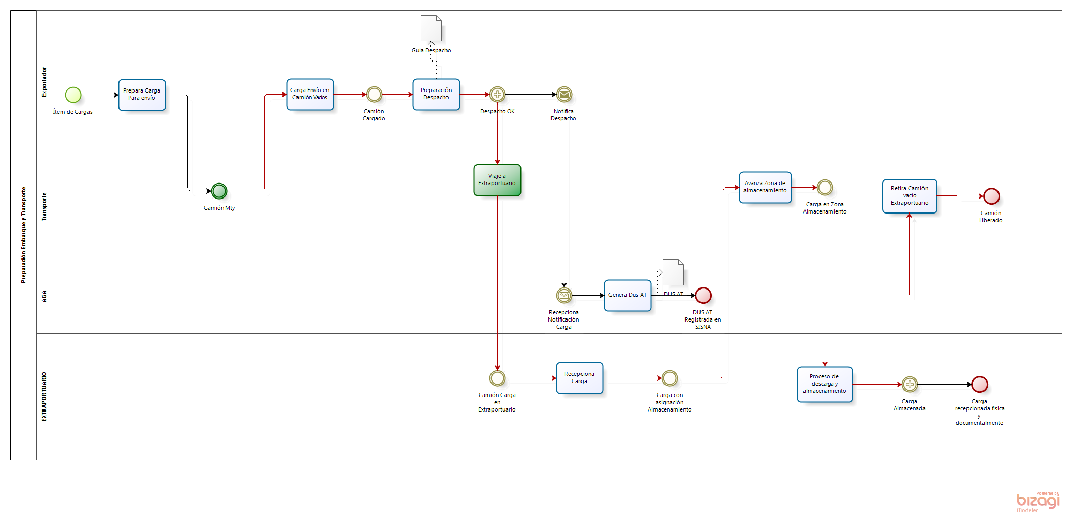
Versión: 1.0
Autor: emontecino
  - Preparación Embarque y Transporte
Descripción

Corresponde a las acciones y coordinaciones necesarias y pertinentes para la unión de los elementos, es decir, de la carga que se desea exportar, el contenedor vacío en el lugar de consolidación, recursos para la ejecución de la consolidación y transporte para el envío del contenedor consolidado (full) a Zona Portuaria.
La preparación embarque y transporte se debe a la programación de las naves.

    - Elementos del proceso

      - Ítem de Cargas
Descripción
El Exportador tendrá los ítems de carga listos satisfacer los envíos a puerto.

      - Prepara Carga Para envío
Descripción
El exportador tendrá que preparar las cargas que considera enviar para transporte marítimo.
Barreras:
- Existencia de retrasos en la preparacón de la carga.
Ejecutantes
Exportador

      - Camión Mty
Descripción
Para proceder con carga del camión el camión debe estar en la planta de consolidación.
Barreras:
- Retrasos o adelantamiento en la llegada de camiones vacíos a las plantas de carga.

      - Carga Envío en Camión Vacíos
Descripción
En el lugar de carga se llevará a efecto la estiba del camión con toda la carga que han sido preparada para el envío a puerto.
Barreras:
- Retrasos en la preparación de la carga para cargar camión.
- Retrasos en la llegada de camiones vacíos.
- Retrasos en faenas de carga de camión.
- carga en camión errada.

Ejecutantes
Exportador

      - Camión Cargado
Descripción
Se produce el término de la carga quedando camión + carga físicamente listo para despacho.

      - Preparación Despacho
Descripción
Corresponde a las acciones a ejecutar para obtener toda la documentación para el despacho de carga a Puerto.
Barreras:
- Retrasos generación Documentación Despacho (GD).
- Problemas en documentación (GD).

Ejecutantes
Exportador

      - Despacho OK

      - Viaje a Extraportuario
Descripción
Corresponde a la actividad de transportar la carga y su documentación a Extraportuario.
Barreras:
- Problemas camiones en panne.
- Accidentes en Viaje.
- Atoches hacia puerto.

Ejecutantes
Transporte

      - Camión Carga en Extraportuario

      - Recepciona Carga
Descripción
El personal de control puerta recepciona carga break Bulk Dry con guía de despacho.
Barreras:
- Cargas no coordinadas por cliente o Agente de Aduana.
- Cargas dañadas en viaje.
Ejecutantes
Extraportuarios

      - Carga con asignación Almacenamiento

      - Avanza Zona de almacenamiento
Descripción
El conductor avanza a las zonas de almacenamiento de carga, este puede cubierto o descubierto.
Barreras:
- Demoras en descarga de mercancías producto de atoches.
- Demoras en descarga de mercancías por falta de zonas de acopio y/o almacenamiento cubierto.
Ejecutantes
Transporte

      - Carga en Zona Almacenamiento

      - Proceso de descarga y almacenamiento
Descripción
El personal del extraportuario procede a descargar, recepcionar, contar y almacenar la carga recibida con el fin de mantener el stock de carga para exportador/forwarder.

Ejecutantes
Extraportuarios

      - Carga Almacenada

      - Retira Camión vacío Extraportuario
Descripción
El transporte retira camión vacío desde la terminal luego de haber realizado el proceso de descarga y traspaso de responsabilidad a personal del extraportuario.

Ejecutantes
Transporte

      - Camión Liberado

      - Carga recepcionada física y documentalmente

      - Notifica Despacho

      - Recepciona Notificación Carga

      - Genera Dus AT
Descripción
Se registran los datos de la DUS en el sistema de información de Aduana. Con esta información además se puede comenzar a coordinar la carga y transporte, pues se saben las horas estimadas de recaladas de las Naves en los respectivos puertos de embarque.

Ejecutantes
AGENTE DE ADUANA

      - DUS AT Registrada en SISNA

      - Guía Despacho
      - DUS AT
- Control

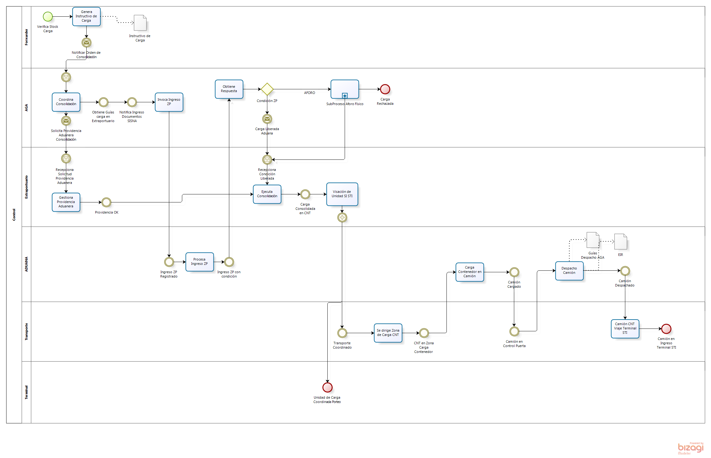
Versión: 1.0
Autor: emontecino
  - Control
Descripción
Corresponde a la unión del proceso físico de las cargas y el proceso documental es el inicio del punto inicial a la zona de trance entre un país y otro. En esta sección las cargas y los transportes son identificados en términos de procedencia, de estado de su documentación formal para ser exportados y en caso de ser necesario de revisiones físicas para validar lo contenido versus lo que dice contener.
Una vez terminado este proceso, la carga podrá proceder hacia la zona de espera de la aventura marítima o ser rechazada y por tanto devuelta a su punto de origen.

    - Elementos del proceso

      - Verifica Stock Carga
Descripción
El Exportador verifica el stock de carga almacenada en extraportuario y notifica al Forwarder la necesidad de consolidar carga en contenedor para ser despachado en nave definida para booking.

      - Genera Instructivo de Carga
Descripción
Una vez que han sido confirmados los espacios para transportar en forma marítima la carga el Forwarder procede a confeccionar los instructivos de embarque, especificaciones que servirán el Agente de Aduana para comenzar con proceso de generación de documentación Legal y documentación logística (para transporte terrestre)

Ejecutantes
Forwarder

      - Notificar Orden de Consolidación

      - Coordina Consolidación
Descripción
El agente de Aduana gestionará la consolidación enviando la información relevante para que Extraportuario pueda gestionar la providencia aduanera de consolidación.
En este proceso de coordinación también el agente de Aduana obtiene las guías de despacho desde personal del Extraportuario.

Ejecutantes
AGENTE DE ADUANA

      - Solicita Providencia Aduanera Consolidación

      - Recepciona Solicitud Providencia Aduanera

      - Gestiona Providencia Aduanera
Descripción
El personal del Extraportuario gestiona ante la Aduana la providencia de consolidación.

Ejecutantes
Extraportuarios

      - Providencia OK

      - Ejecuta Consolidación
Descripción
Una vez obtenida la información desde el AGA de las cargas liberadas y relacionadas con la providencia de consolidación se procede a ejecutar la consolidación.
La consolidación termina con el sellado del contenedor con sello de línea.
Ejecutantes
Extraportuarios

      - Carga Consolidada en CNT

      - Visación de Unidad SI STI
Descripción
El personal de Extraportuario procede a coordinar el contenedor en SI STI quedando en estado Visado para ingreso a la terminal
Barreras:
- Transportes no disponibles para despacho.
Ejecutantes
Extraportuarios

      - Transporte Coordinado

      - Se dirige Zona de Carga CNT
Descripción
El transporte es coordinado para que avance a la zona de retiro del contenedor en donde se encuentra stackeado luego del consolidado.
Barreras:
- Demoras en indicación de zona de stacking.
Ejecutantes
Transporte

      - CNT en Zona Carga Contenedor

      - Carga Contenedor en Camión
Descripción
En la zona de consolidación la máquina portacontenedores procede cargar contenedor consolidado.
Barreras:
- Demoras por cantidad de movimientos.
- Demoras por asignación de máquina a zona de retiro de contenedores.

Ejecutantes
Extraportuarios

      - Camión Cargado

      - Camión en Control Puerta

      - Despacho Camión
Descripción
El personal del extraportuario de control salida procede a entregar guías de despacho del AGA al transporte, revisar los sellos y proceder a generar EIR.
Barreras:
- Demoras en entrega de documentación.
- Problemas de daños del contenedor producto de manipulación interna en Extraportuario.
- Problemas en sellos (mala asignación, otros)

Ejecutantes
Extraportuarios

      - Camión Despachado

      - Camión CNT Viaje Terminal STI
Descripción
El transporte se digige a la Terminal STI para proceder con etapa de coordinación.
Barreras:
- Atochamientos en ruta por accidentes.
- Atochamientos en sectores de entrada de Terminal STI

Ejecutantes
Transporte

      - Camión en Ingreso Terminal STI

      - Unidad de Carga Coordinada Porteo

      - Obtiene Guías carga en Extraportuario

      - Notifica Ingreso Documentos SISNA

      - Invoca Ingreso ZP
Descripción
El AGA registra en el Sistema de Información de Aduana (SISNA) el par número de guía-Dus (entre otros datos) con el fin de obtener la condición de fiscalización por cada una de las cargas que han sido recepcionadas en el Extraportuario.
Barreras:
- Caídas de Sistema Aduana.
- Retrasos en obtención condición Fiscalización (lentitud sistemas)

Ejecutantes
AGENTE DE ADUANA

      - Ingreso ZP Registrado

      - Procesa Ingreso ZP
Descripción
El sistema de información de Aduana procesa el Ingreso a ZP a través de las interfaces de SISNA.
Barreras:
- Caídas de Sistemas
- Demoras en procesamiento por cantidad de cargas en sistemas.

Ejecutantes
ADUANA

      - Ingreso ZP con condición
Descripción
El SISNA indica condición de fiscalización para unidad de carga.
Los resultados podrán ser:
- Liberado
- Aforo Físico

      - Obtiene Respuesta
Descripción
EL AGA obtiene condición de fiscalización de la carga para todos los documentos relaionaos.

Ejecutantes
AGENTE DE ADUANA
      - Carga Liberada Aduana
Descripción
En caso que la condición de Fiscalización sea Liberado por parte de Aduana el contenedor quedará con asignación de atributo de fiscalización "Liberado"

      - SubProceso Aforo Físico

      - Instructivo de Carga
      - Guías Despacho AGA
      - EIR

- Subproceso Aforo Físico

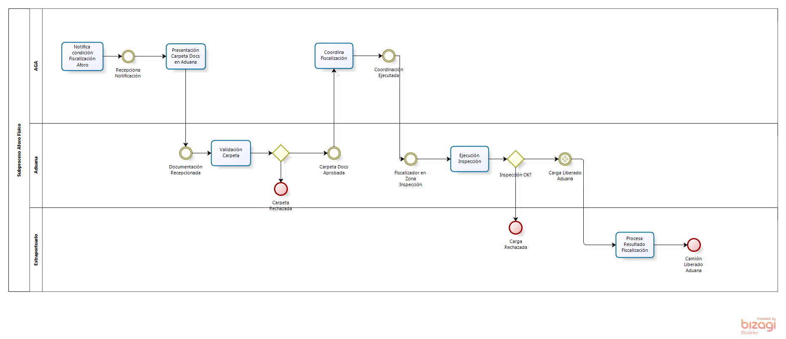
Versión: 1.0
Autor: emontecino
  - Subproceso Aforo Físico
Descripción
Corresponde a las acciones realizadas por los organismos fiscalizadores con el fin de evidenciar, bajo sus procedimientos, que el dice contener documental corresponde al contenido de la carga.
Cada organismo fiscalizador tiene sus lineamientos de revisión cuya orientación corresponde a los objetivos propios del organismo.

    - Elementos del proceso

      - Notifica condición Fiscalización Aforo
Descripción
El SISNA notifica al AGA la condición de fiscalización de Aforo

Ejecutantes
Extraportuario

      - Recepciona Notificación

      - Presentación Carpeta Docs en Aduana
Descripción
El embarcador procederá a presentar la documentación en oficinas de ADUANA Extraportuario, la carpeta contiene todos los antecedentes documentales de la carga para respectiva revisión de inspectores de Aduana.

Ejecutantes
AGENTE DE ADUANA

      - Documentación Recepcionada

      - Validación Carpeta
Descripción
Personal ADUANA procederá a revisar documentación.
Barreras:
- Demoras en proceso de revisión de carpeta.
- Horarios Administrativos para revisión.
- Distintos criterios para la aplicación de revisiones.
- Problemas en los horarios de Personal de Aduana para ejecución de inspecciones.

Ejecutantes
ADUANA

      - Carpeta Docs Aprobada
Descripción
Aduana aprueba la revisión documental para la ejecución del aforo físico.

      - Coordina Fiscalización
Descripción
El agente de aduana procede a coordinar el aforo físico con personal del extraportuario para que disponga de los ítems de carga a revisar.

Ejecutantes
AGENTE DE ADUANA

      - Coordinación Ejecutada

      - Fiscalizador en Zona Inspección

      - Ejecución Inspección
Descripción
El inspector ADUANA procede a la revisión física de la carga en el sector del extraportuario respectivo. Según el tipo de carga contenida y tipos de envases el procedimiento aplicado por el Fiscalizador puede ser distinto.
Barreras:
- Demoras en la definición del tipo de retiro de carga.
- Demoras en la inspección (cambios de turno)
- No existe fiscalizadores 24 hrs.

Ejecutantes
AGENTE DE ADUANA

      - Carga Rechazada
Descripción
Se produce principalmente diferencias documentales versus las físicas.
Barreras:
- Los procedimientos para regularización de documentación rechazada son muy lentos y demorosos .
- La documentación se puede modificar sólo físicamente, los sistemas no se utilizan para esta gestión.
- Las cargas se ven sometidas a procesos de servicios de almacenamiento no contemplados.

      - Carga Liberado Aduana

      - Procesa Resultado Fiscalización
Descripción
Una vez que se ha registrado en sistema de información del SISNA el resultado de la fisalización como "Aprobada" procede a cambiar de estado unidad de carga quedando liberada para la siguiente etapa de coordinación.
Barreras:
- Demoras en registro de información por parte de inspector Aduana en SISNA.
- Caídas de Sistema.
- Lentitud en Sistema por carga de Trabajo.
- Términos de turno de fiscalizadores sin registro de información.
- Cambios de turno de fiscalizadores.

Ejecutantes
ZEAL

      - Camión Liberado Aduana

      - Carpeta Rechazada
Descripción
En algunos casos la documentación es rechazada por razones de procedimientos específicos del ADUANA:
Barreras:
- Proceso de regularización de Documentación es largo y complejo
- No existe un workflow vía sistemas para resolución de estos problemas.

- Visación Pre-Terminal

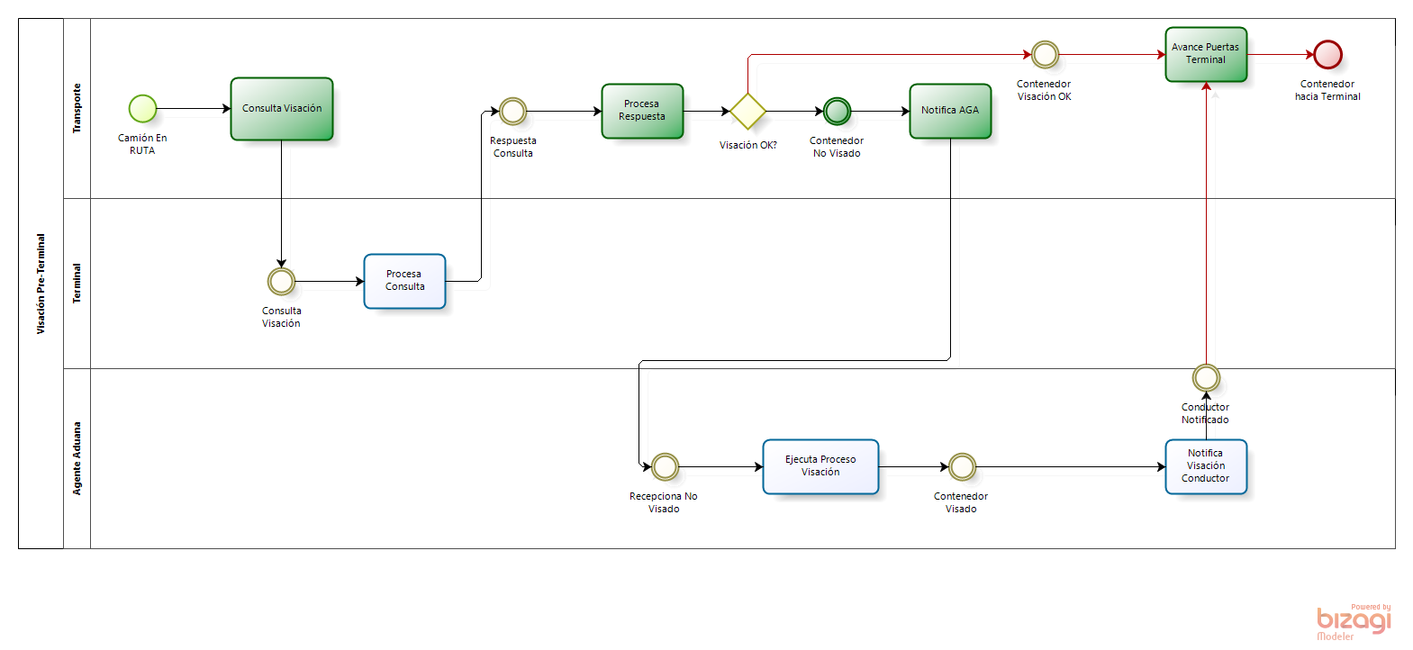
Versión: 1.0
Autor: emontecino
  - Visación Pre-Terminal
Descripción

Corresponde a la última instancia de coordinación para la correcta recepción documental de las Cargas (Generales o Contenedorizadas) en los Terminales Portuarios. En algunos casos existen zonas para realizar estas acciones, con el fin de potenciar las zonas portuarias de transferencia.

    - Elementos del proceso

      - Camión En RUTA

      - Consulta Visación
Descripción
El Conductor consulta estado de la visación en la terminal a través de un servicio WEB habiiltado para consultas vía SMS o llamada al terminal. A través de su teléfono podrá enviar un SMS con el número del contenedor y obtendrá la información del estado del contendor, tambíen podrá llamar telefónicamente a call center para consulta directa.
Barreras:
- Caídas de Sistemas
- Problemas comunicación

Ejecutantes
Transporte

      - Consulta Visación
Descripción
Se obtiene consulta de visación para contenedor consignado.

      - Procesa Consulta
Descripción
El sistemas Terminal STI procesa consulta de número contenedor con el fin de entregar la información del estado de visación.

Ejecutantes
Terminal Portuario

      - Respuesta Consulta
Descripción
Se obtiene en Celular de Conductor estado de la visación

      - Procesa Respuesta
Descripción
El SI STI Reciba información de semáforo en Rojo y cambia de estado el contenedor reefer.
Barreras:
- Respuesta inconclusa de parte de plataforma.

Ejecutantes
Transporte

      - Contenedor Visación OK
Descripción
El conducto recibe el visado OK para avance a terminal

      - Avance Puertas Terminal
Descripción
El conductor se dirigirá a la puertas de la terminal una vez que tiene ok de visado por parte del AGA o aplicación Web para dicho efecto.
Barreras:
- Congestión en zonas pre-terminal.

Ejecutantes
Transporte

      - Contenedor hacia Terminal

      - Contenedor No Visado
Descripción
Existen casos en que el contenedor no ha sido visado por parte del AGA.
Barreras:
- Demoras en ingreso al Terminal.
- Esperas de CAmion contenedor en zonas de parking (no estructuradas).
- Cobros de estadía de camiones-contenedor por parking en zonas de EPSA.

      - Notifica AGA
Descripción
El Conductor debe comunicarse con AGA para notificaición de estado NO VISADO de contenedor en la terminal:
Barreras:
- Demoras en comunicación con AGA.
- Desconocimiento de teléfonos para comunicación.

Ejecutantes
Transporte

      - Recepciona No Visado
Descripción
El AGA/Embarcador recepciona
Notificación de Camión-contenedor No visado.
Barreras:
- Caídas de sistemas de comunicación.
- Falta de personal para atención.

      - Ejecuta Proceso Visación
Descripción
El Agente de Aduana tendrá que ingresar al Sistema de información STI para regularizar la documentación necesaria para obtención de estado "Visado".
Barreras:
- Demoras en la presentación y registro de documentación en SI.
- Problemas en presentación de documentación por errores en ésta (números de booking, cartas de temperatura errónea).

Ejecutantes
AGENTE DE ADUANA

      - Contenedor Visado

      - Notifica Visación Conductor
Descripción
El AGA notificará al conductor que contenedor se encuentra Visado.
Barreras:
- Demoras por problemas comunicación o cobertura.
Ejecutantes
Terminal Portuario

      - Conductor Notificado

- Gestión Portuaria

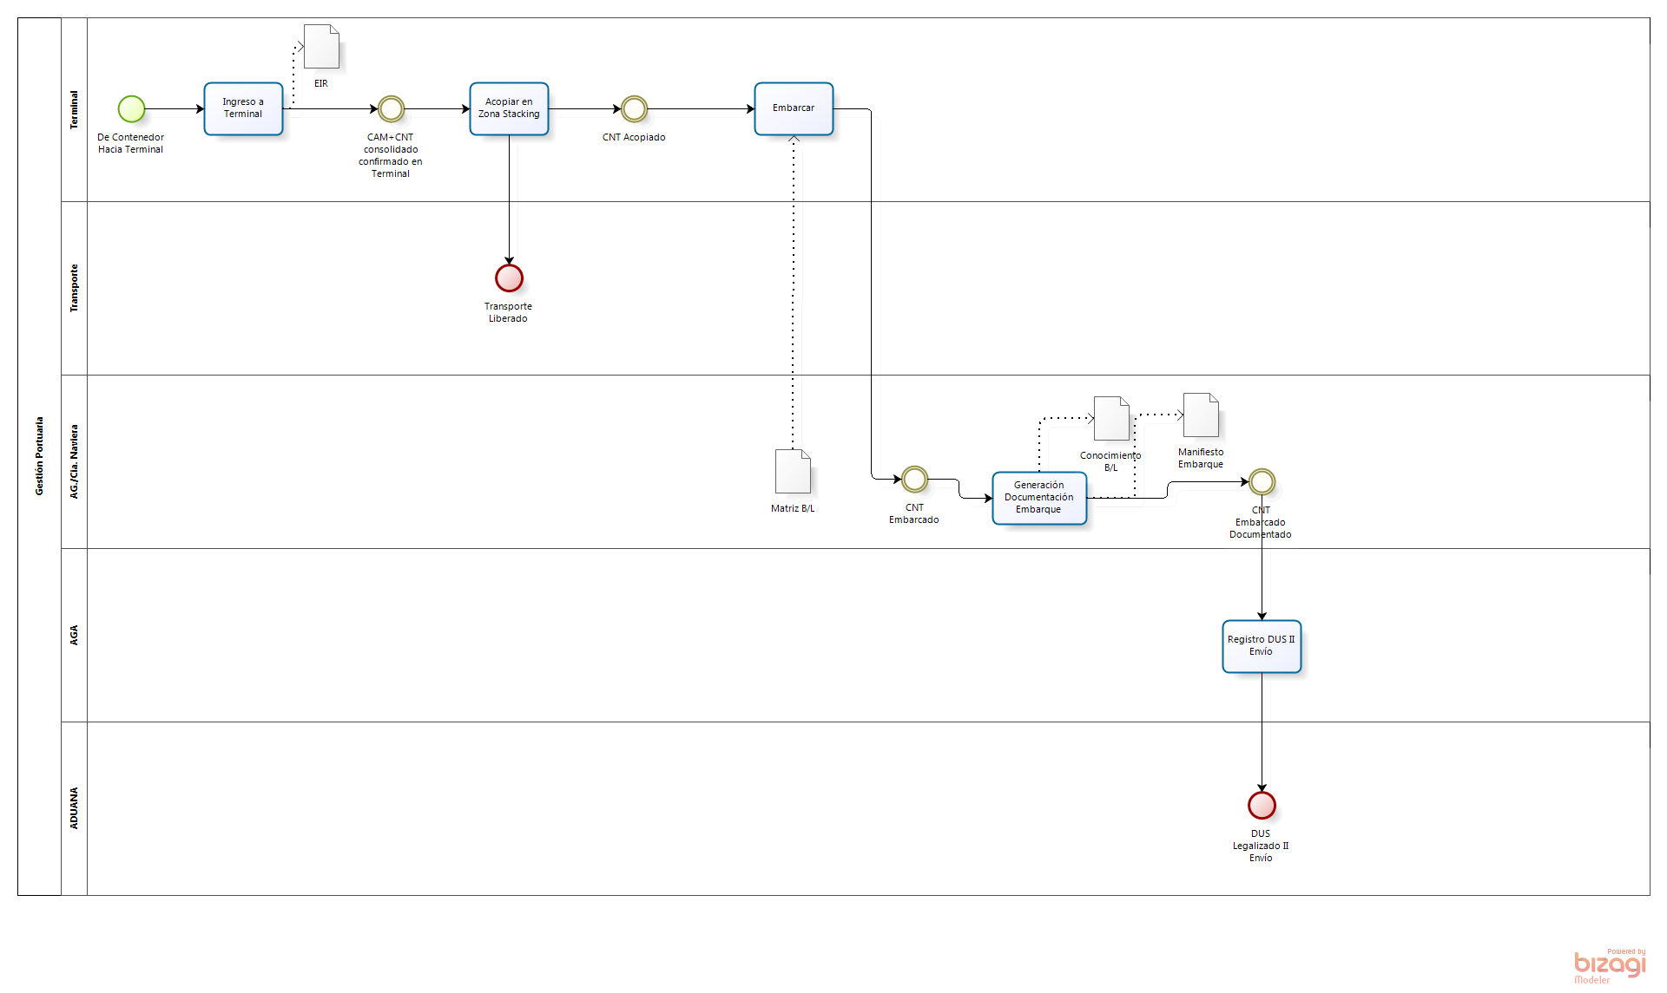
Versión: 1.0
Autor: emontecino
  - Gestión Portuaria
Descripción

Corresponde a las acciones realizadas por el actor que ejecuta el cambio modal, es decir, desde el mundo de la tierra posiciona las cargas en el mundo del mar (y viceversa). Cabe decir que es el espacio de mayor relevancia y búsqueda de eficiencia, acertividad en sus operaciones y utilización de tecnologías.

    - Elementos del proceso

      - De Contenedor Hacia Terminal

      - Ingreso a Terminal
Descripción
Se procede a recepcionar por parte del personal de terminal portuario los camiones con contenedores Dry solicitados.
Barreras:
- Demoras en recepción por camiones no solicitados.

Ejecutantes
Terminal Portuario

      - CAM+CNT consolidado confirmado en Terminal

      - Acopiar en Zona Stacking
Descripción
Una vez recepcionado correctamente el personal del terminal indica el patio-sector de stacking del contenedor.
- Atochamientos al interior de la terminal.
- Problemas en sellos de los contenedores.

Ejecutantes
Terminal Portuario

      - Transporte Liberado

      - CNT Acopiado

      - Embarcar
Descripción
Se procede según especificación de nave, puerto de desembarque a posicionar el contenedor sobre la nave.

Ejecutantes
Terminal Portuario

      - CNT Embarcado

      - Generación Documentación Embarque
Descripción
El CIA/Agencia Naviera será el encargado de generar los documentos de Conocimiento de embarque y manifiesto de carga una vez terminado el embarque.

Ejecutantes
Agencia Naviera

      - CNT Embarcado Documentado
      - Registro DUS II Envío
Descripción
El agente de aduana será el encargado de registrar el DUS en su segundo envío, esto para informar a la Aduana de lo efectivamente embarcado.

Ejecutantes
AGENTE DE ADUANA

      - DUS Legalizado II Envío

      - EIR
      - Matriz B/L
      - Conocimiento B/L
      - Manifiesto Embarque

- Recursos

  - AGENTE DE ADUANA (Rol)
Descripción
Corresponde a los agentes de aduana que participan en la gestión documental y logística de las cargas.

  - Exportador (Rol)

  - Agencia Naviera (Rol)
Descripción
Corresponde al rol relacionado con el tráfico marítimo

  - Empresa de Transporte (Rol)
Descripción
Corresponde a las empresas de transporte cuya labor realizar el tranporte de las mercancías solicitadas entre todos los puntos de la cadena

  - Terminal Portuario (Rol)
Descripción
Corresponde a la terminal en donde atracan las naves, puede ser un terminal concesionado o explotado por alguna Empresa Portuaria.

  - SAG (Rol)
Descripción
Servicio Agrícola y Ganadero, corresponde al organismo fiscalizador encargado de velar por los controles silvoagropecuario.

  - ZEAL (Rol)
Descripción
Corresponde al concesionario de la ZEAL. En la mayoría de los casos está representado por el Sistema de información ZEAL (SIZEAL)

  - Transporte (Rol)
Descripción
Corresponde a la unidad Conductor- Camión

  - Embarcador (Rol)
Descripción
Corresponde a la especialización de un agente de carga para este tipo de cargas. Las labores del embarcador están ligadas a todas las coordinaciones documentales para la obtención de la liberación por parte de SAG y su posterior envío a las terminales.

  - Depósito de Contenedores (Rol)
Descripción
Corresponde al rol encargado de mantener stock de las navieras de contenedores vacíos para el proceso de despacho de carga en contenedor.

  - ADUANA (Rol)
Descripción
Será el Sistema de información (SI SNA) o personal de aduana que ejecuta acciones para el proceso de fiscalización

  - Extraportuarios (Rol)
Descripción
Es un recinto de depósito aduanero destinado a prestar servicios a terceros, donde puede almacenarse cualquiera mercancía hasta el momento de su retiro, para importación, exportación u otra destinación aduanera

  - Forwarder (Rol)

